2018年4月23日 星期一 小雨转晴 13～18℃

益阳大通湖200MWp渔光互补发电项目

二期100MWp渔光互补发电项目情况说明：

* 37-1组件安装7人；
* 38-1区组件安装6人；
* 38-2区支架安装7人；立柱焊接2人；
* 36-3区组件安装5人；
* 81区组件安装5人；
* 81区箱变平台支模7人；
* 82区支架安装6人；立柱焊接2人。

因天气情况，其它大区无人施工。

二期现场共人47施工。

图片如下：

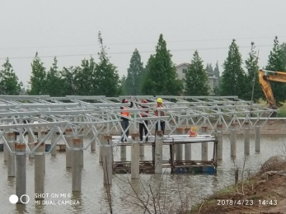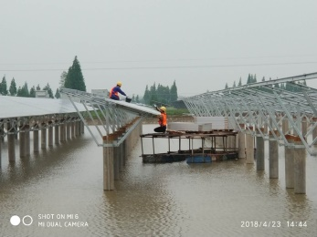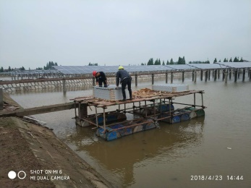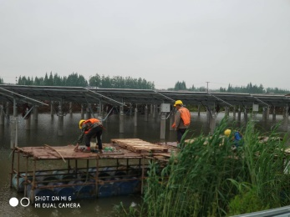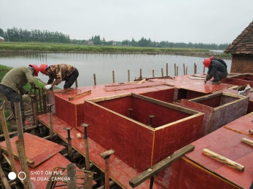

现场人员：张海龙、苏振峰、仵升靓。